|  |
| --- |
| **ESCUELA SECUNDARIA NO. 100 "LUIS DE CAMOENS"**  **ACTIVIDAD A REALIZARSE DE LA SEMANA DEL 5 AL 16 DE DICIEMBRE DE 2021.** |

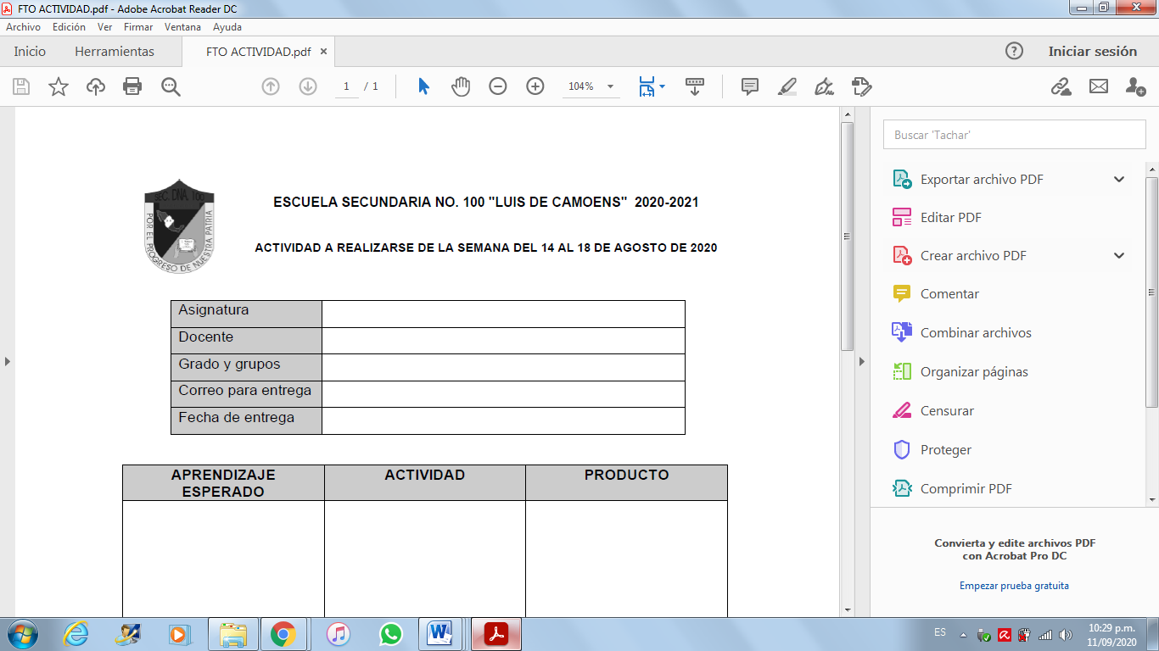

|  |  |
| --- | --- |
| **ASIGNATURA** | **MATEMÁTICAS 1** |
| **DOCENTES** | **FELICIANA ROSARIO MORALES** |
| **GRADO Y GRUPOS** | **1°A, 1°B, 1°C , 1°D, 1°E, 1°F** |
| **CORREO PARA ENTREGA** |  |
| **FECHA DE ENTREGA** | **16 DE DICIEMBRE DE 2021.** |
| **HERRAMIENTA DE APOYO** |  |

|  |  |  |
| --- | --- | --- |
| **APRENDIZAJE ESPERADO** | **ACTIVIDAD** | **PRODUCTO** |
| Resuelve problemas de suma y resta con números naturales, fracciones y decimales positivos y negativos.  Resuelve problemas de cálculo de porcentajes, de tanto por ciento y de la cantidad base | Ejercicio 1.Resolver las siguientes operaciones.   1. -3 + (-4) + 9 +3 – (-8) + (+11) + 1 – 6 = ____________   b) -9 – 14 + 69 +133 + 8 + 211 + 11 – 76 = ___________________  c) 2 – (-6) – (14) – 17 – (-5) + (3) – (11) + (21) – (-14) = _________________  d) Resolver el siguiente problema.  La familia Lopez paga mensualmente $ 11 000.00 de renta, $ 850.00 de luz, $ 675.00 de agua y $ 970 de teléfono. En el banco tienen $ 11 120.00 ¿cuánto dinero les falta para pagar sus gastos de este mes?  Ejercicio 2. Resolver las siguientes operaciones de números decimales positivos y negativos.   1. - 34.05 + 21.07 + 12.08 + 4.12 -4.75 -1.13 = _________________ 2. 22.5 - 20.75 + 12.25 - 8.125 + 31.55 + 2.125 = __________________ 3. - 5.2 + 7.8 - 6.9 + 4.7 - 0.5 + 9.80 = ________________   Ejercicio 3. Resolver las siguientes fracciones.  Ejemplo:  2/6 + 5/6 =  2/6 + 5/6 = =   1. (8/9) + (- 3/10) = 2. (-3/4) + (-1/4) = 3. x =   d) =  Ejercicio 4. Calculo de porcentaje  a) En la tabla se muestran algunos artículos que ofrece una tienda. Al pagar en caja le cobran el IVA. ¿Cuál será el precio de cada artículo?   |  |  |  |  |  |  | | --- | --- | --- | --- | --- | --- | | **ARTICULOS** | **SUÉTER** | **CALCULADORA** | **PLANCHA** | **LICUADORA** | **REFRIGERADOR** | | Precio sin IVA | $ 650.00 | $ 990.00 | $ 650.00 | $ 1730.00 | $ 14 007.00 | | 16 % de IVA |  |  |  |  |  | | Precio con IVA |  |  |  |  |  |   Por ejemplo: 650 x 0.16 = 104.00  650.00 + 104.00 = 754.00  b) Yolanda vende juguetes en temporada decembrina. Después del día de reyes otorga un descuento. Apliquen el descuento y obtengan el precio final de los juguetes.   |  |  |  |  |  |  | | --- | --- | --- | --- | --- | --- | | JUGUETE | ROMPECABEZAS | BICICLETA | MUÑECA | CASITA | PATINES | | Precio | $ 397.00 | $ 2950.00 | $ 432.00 | $ 1329.00 | $ 975.00 | | 17 % de descuento |  |  |  |  |  | | Precio final |  |  |  |  |  |   Por ejemplo: 397 x 0.17 = 67.49  397– 67.49 = 329.51  Ejercicio 5. Calcular los siguientes porcentajes:  a) El 31% de 950 es = ______________  b) El 65 % de 850 es = ______________  c) Si 200 es el 20 % de una cantidad, ¿Cuál es esa cantidad? _______________  d) En una encuesta el 20 % contestaron que se dedican 2 horas al día para ver televisión. Si los encuestados fueron 2400 personas, ¿Cuántas personas ven televisión 2 horas diarias?  e) Si Elena gana $ 12 500.00 mensuales y recibe un aumento del 12 %, ¿Cuál será el nuevo salario?  f) Eugenia compro un refrigerador por $ 12 800.00 y una lavadora por $ 9675.00, si por pagar en efectivo le descuentan el 15 %, ¿Cuánto pagara realmente?  g) Un automóvil nuevo cuesta $ 312 000.00 al contado. Si se compra en abonos aumenta el 38 %, ¿Cuál será el precio en abonos? | Ejercicios resueltos |

**Entregar el día 16 de diciembre de 8:00 a 9:00 horas, en un sobre manila, tamaño carta, Datos completos de los alumnos. (LETRA LEGIBLE Y GRANDE)**

**NOTA: Contestar las páginas de tu libro de texto de matemáticas 1: 14 y 15 (Sacar copias y luego contestar, enviarla junto con la actividad).**

**LISTA DE COTEJO**

|  |  |  |
| --- | --- | --- |
| **Rasgo a evaluar** | **Porcentaje o puntuación** | **Calificación** |
| Resuelve y aplica operaciones de manera total sin ningún problema. |  | Excelente  10 |
| Resuelve y aplica operaciones en la resolución de problemas de manera parcial. |  | Notable  8 – 9 |
| Emplea y resuelve de manera deficiente operaciones en la solución de problemas. |  | Requiere apoyo  6 – 7 |
| No lleva a cabo ningún procedimiento para la solución de problemas. No entrega actividades. |  | Insuficiente  5 |